山东大学教职医务员工健康体检券使用说明
一、通过手机虚拟校园卡使用
扫码下方二维码（图1）下载“山大v卡通”APP，下载后打开点击首次使用v卡通请设置登录密码（仅首次使用需设置），后续登陆可通过手势密码快捷使用。

图1 APP下载
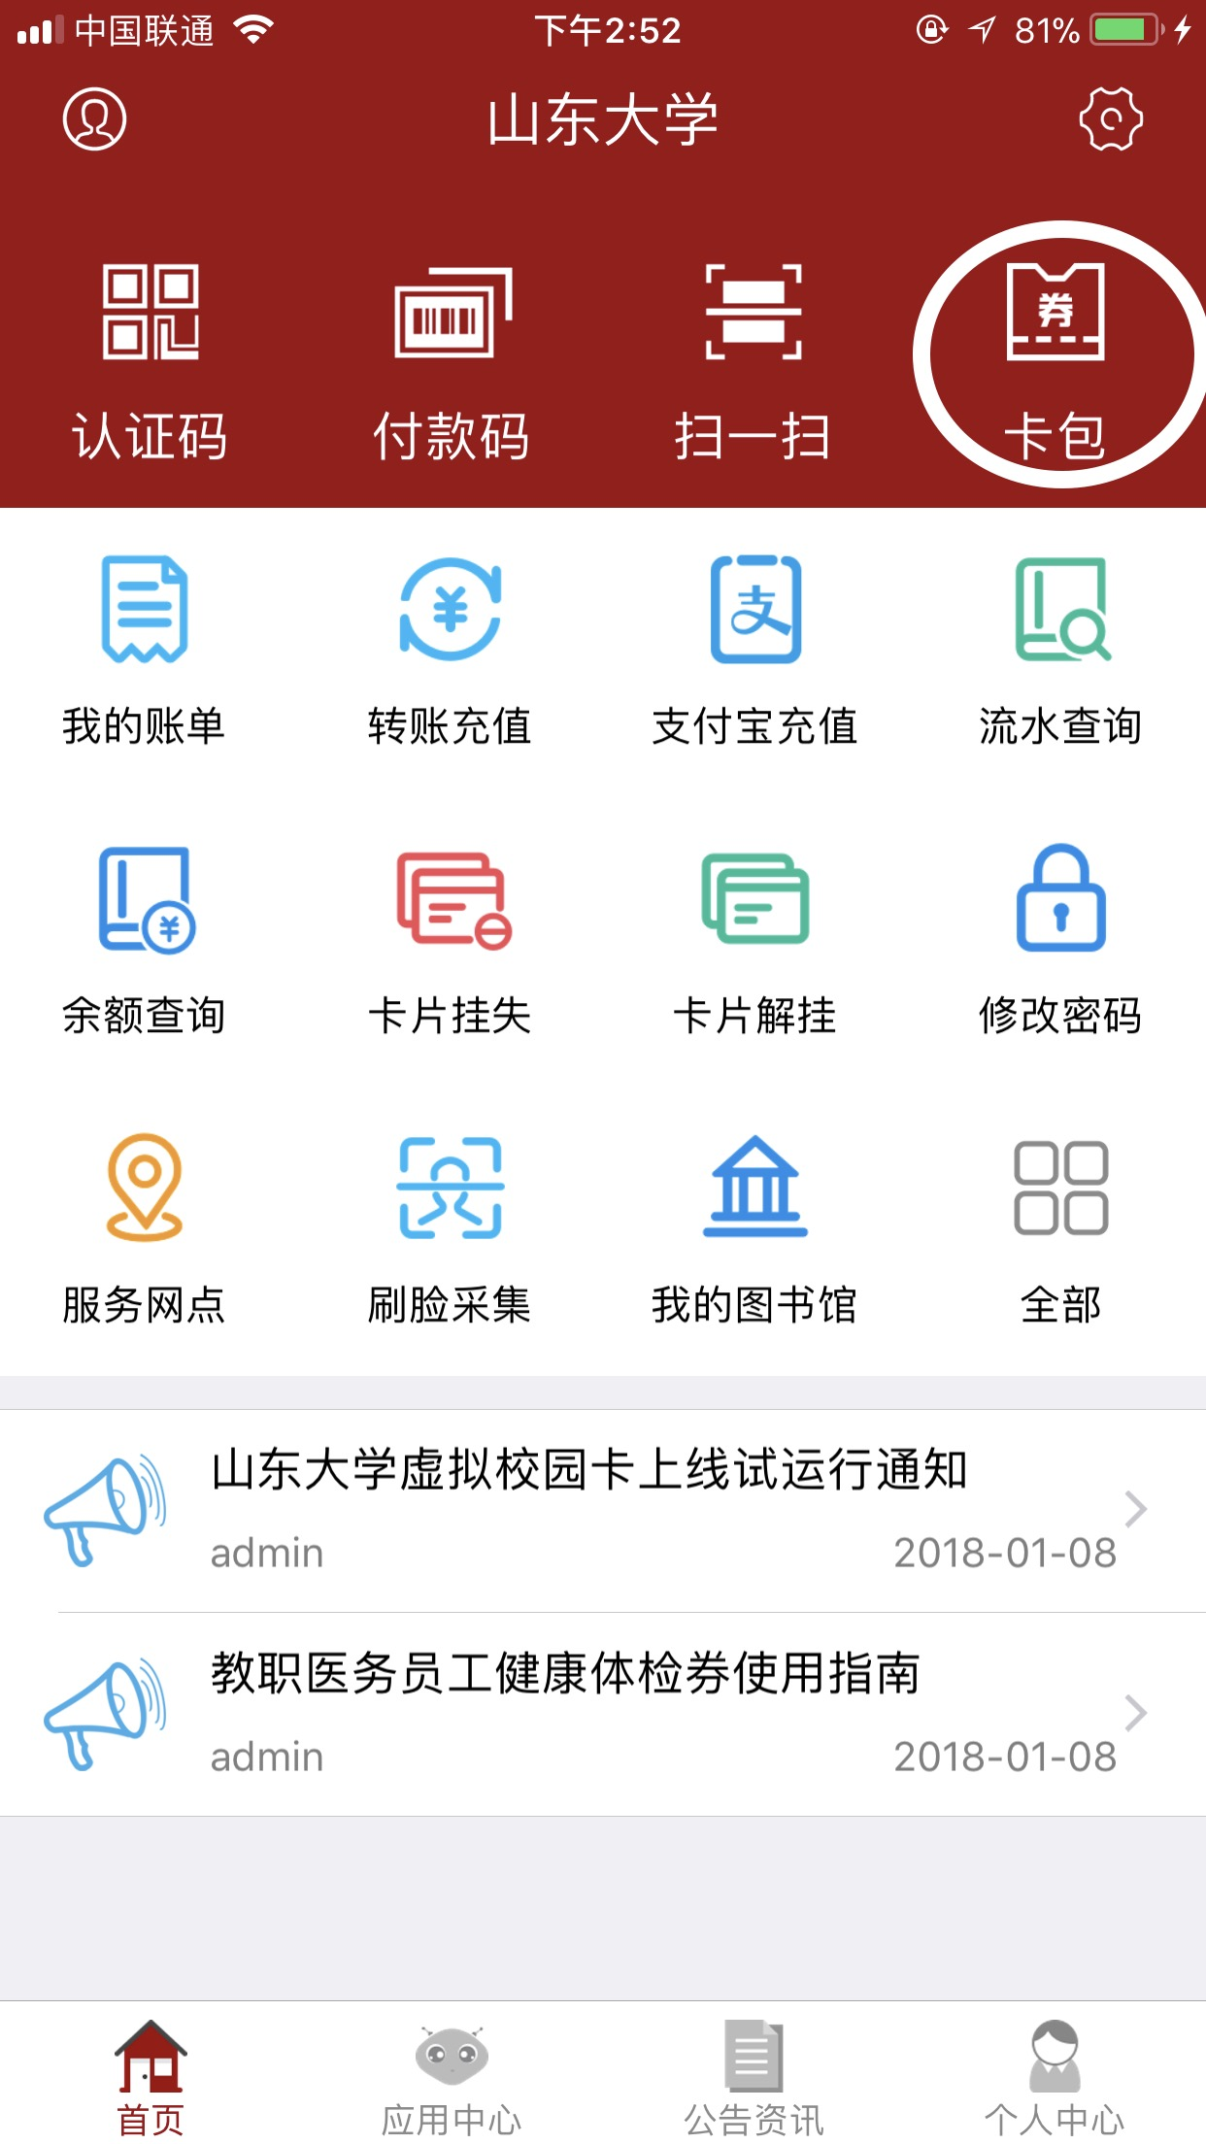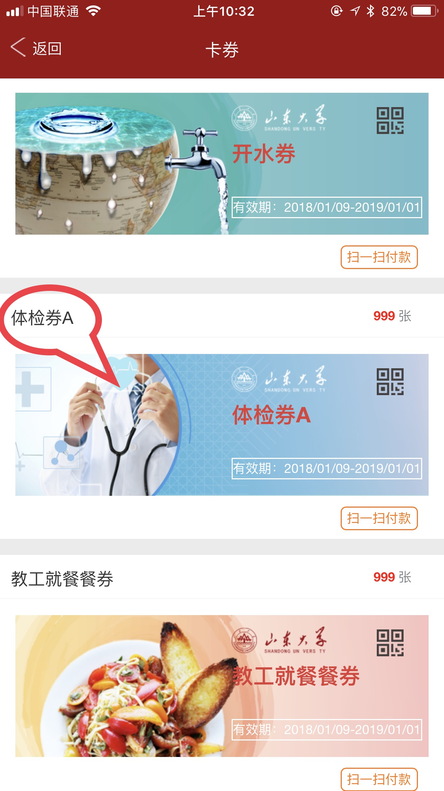
图2 卡包位置 图3 电子券位置
进入卡包（图2），可通过反扫和正扫两种方式消费电子券（图3）。
- 反扫：打开体检券通过POS机设备扫码（图4、图5）。
- 正扫：打开体检券右下方的“扫一扫”扫POS机上的二维码（图6、图7）。

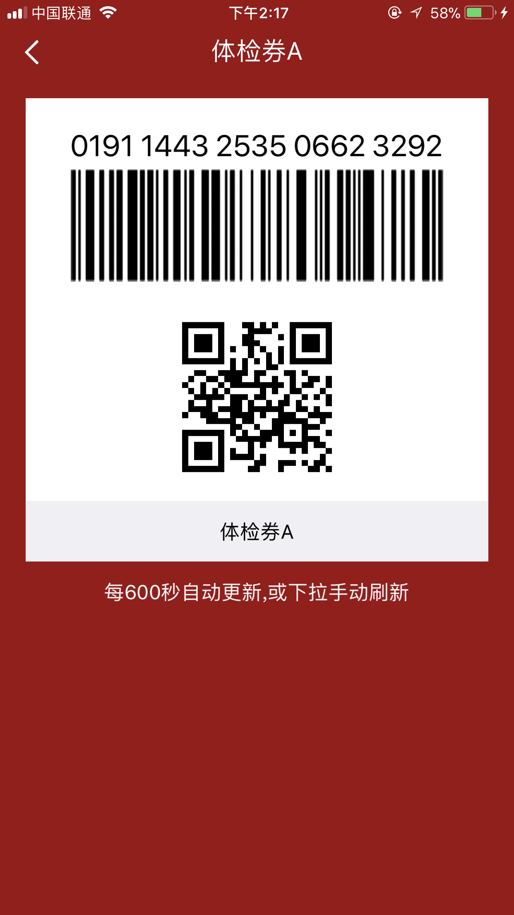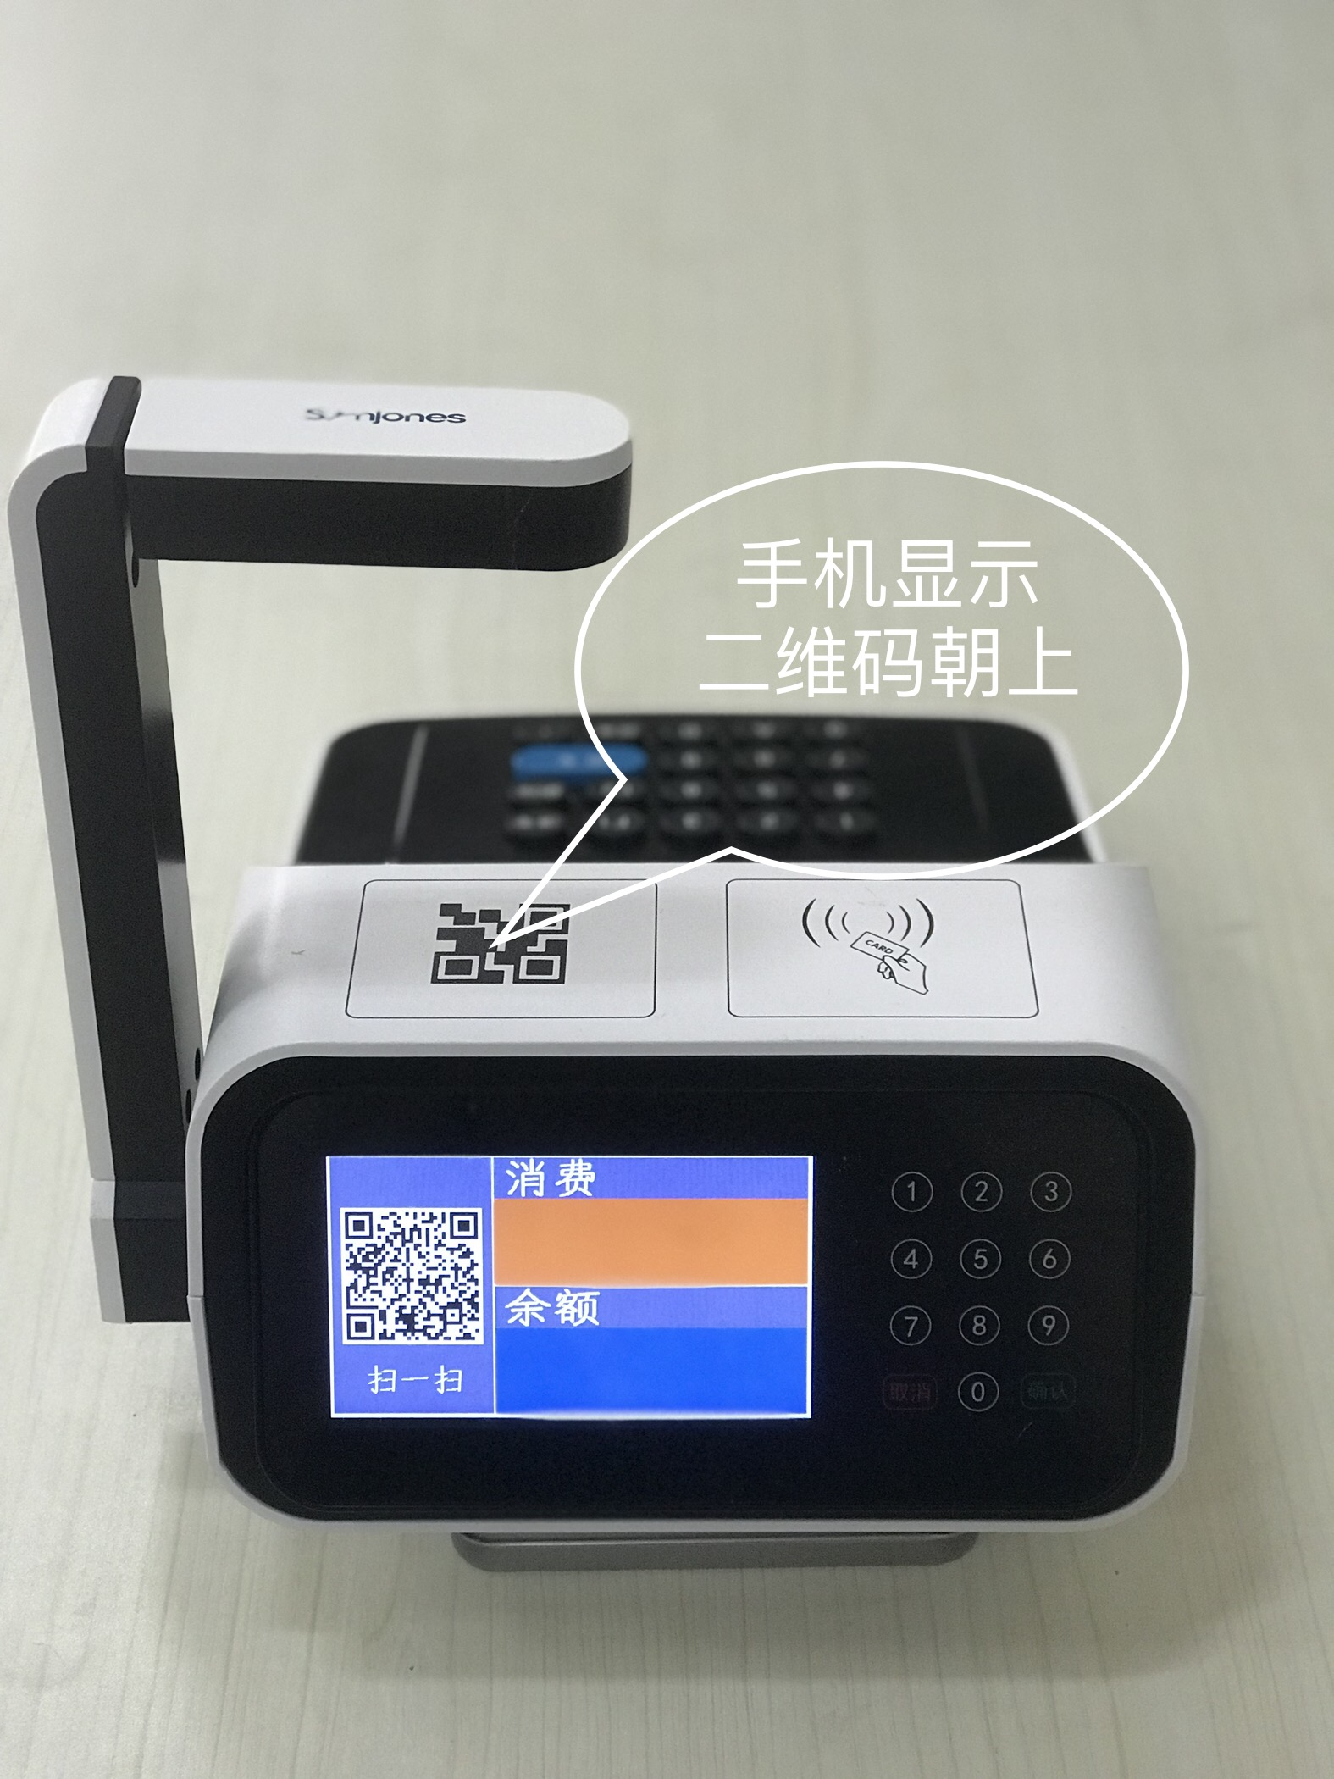
图4 电子券二维码 图5 反扫位置
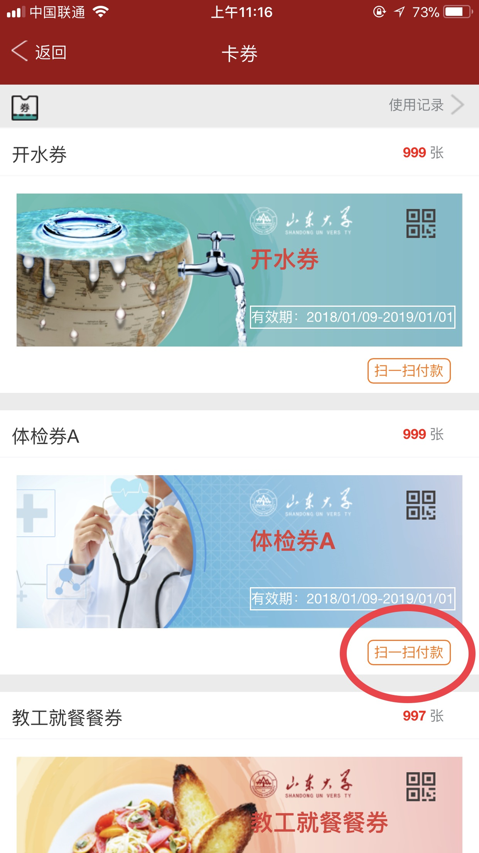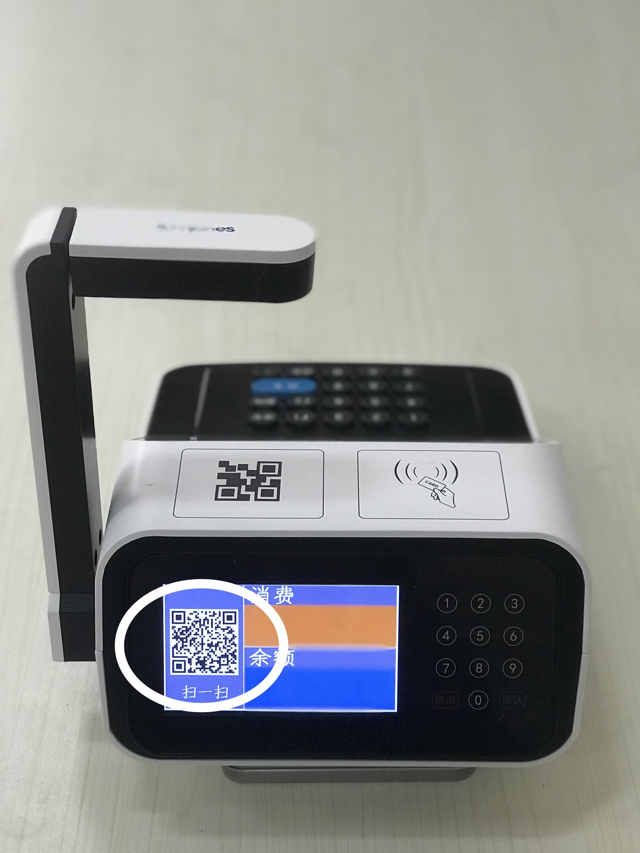
图6 正扫方式 图7 正扫位置

二、通过微信虚拟校园卡使用
通过扫码下方二维码（图8）关注“山东大学校园卡”微信公众号，点击菜单栏的“v卡通”进入主界面（图9），点击卡包（图10）进入。后续的健康体检券消费方式和手机虚拟校园卡相同。
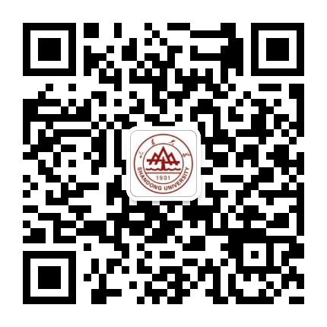
图8 微信二维码

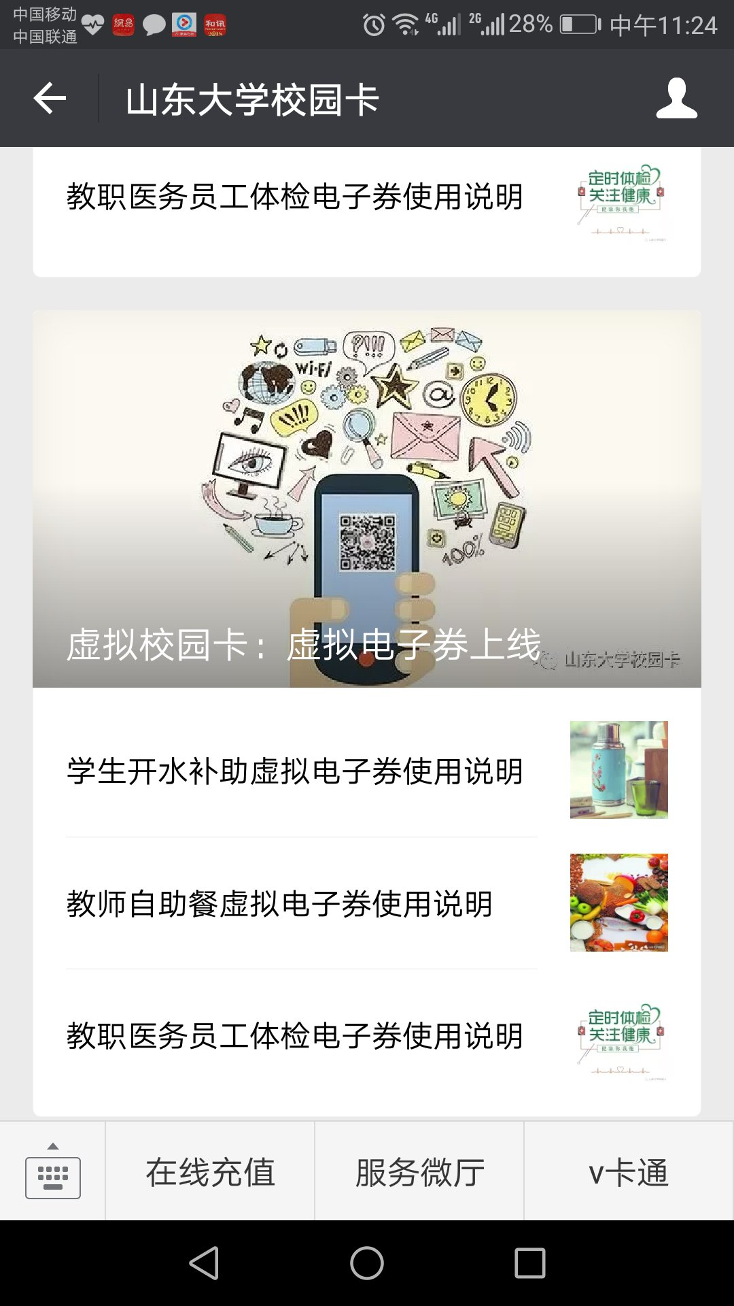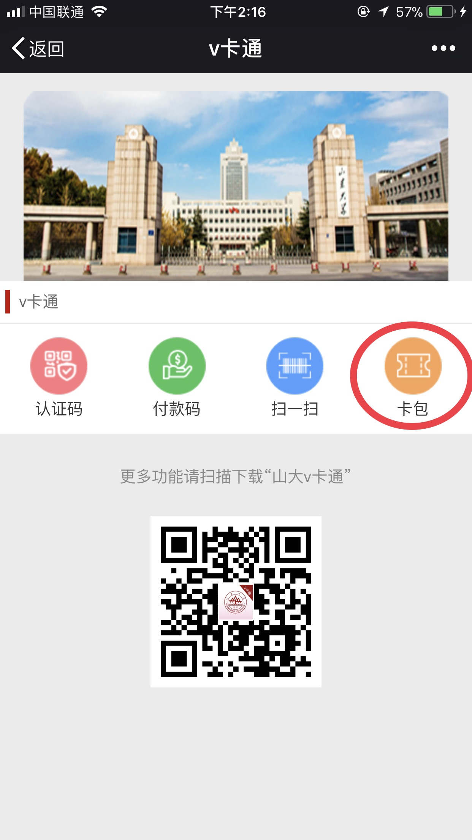
图9 微信主页 图10 卡包位置

三、直接刷实体校园卡使用
可以直接在扫码POS机上的刷卡处（图11）刷校园卡使用体检券。
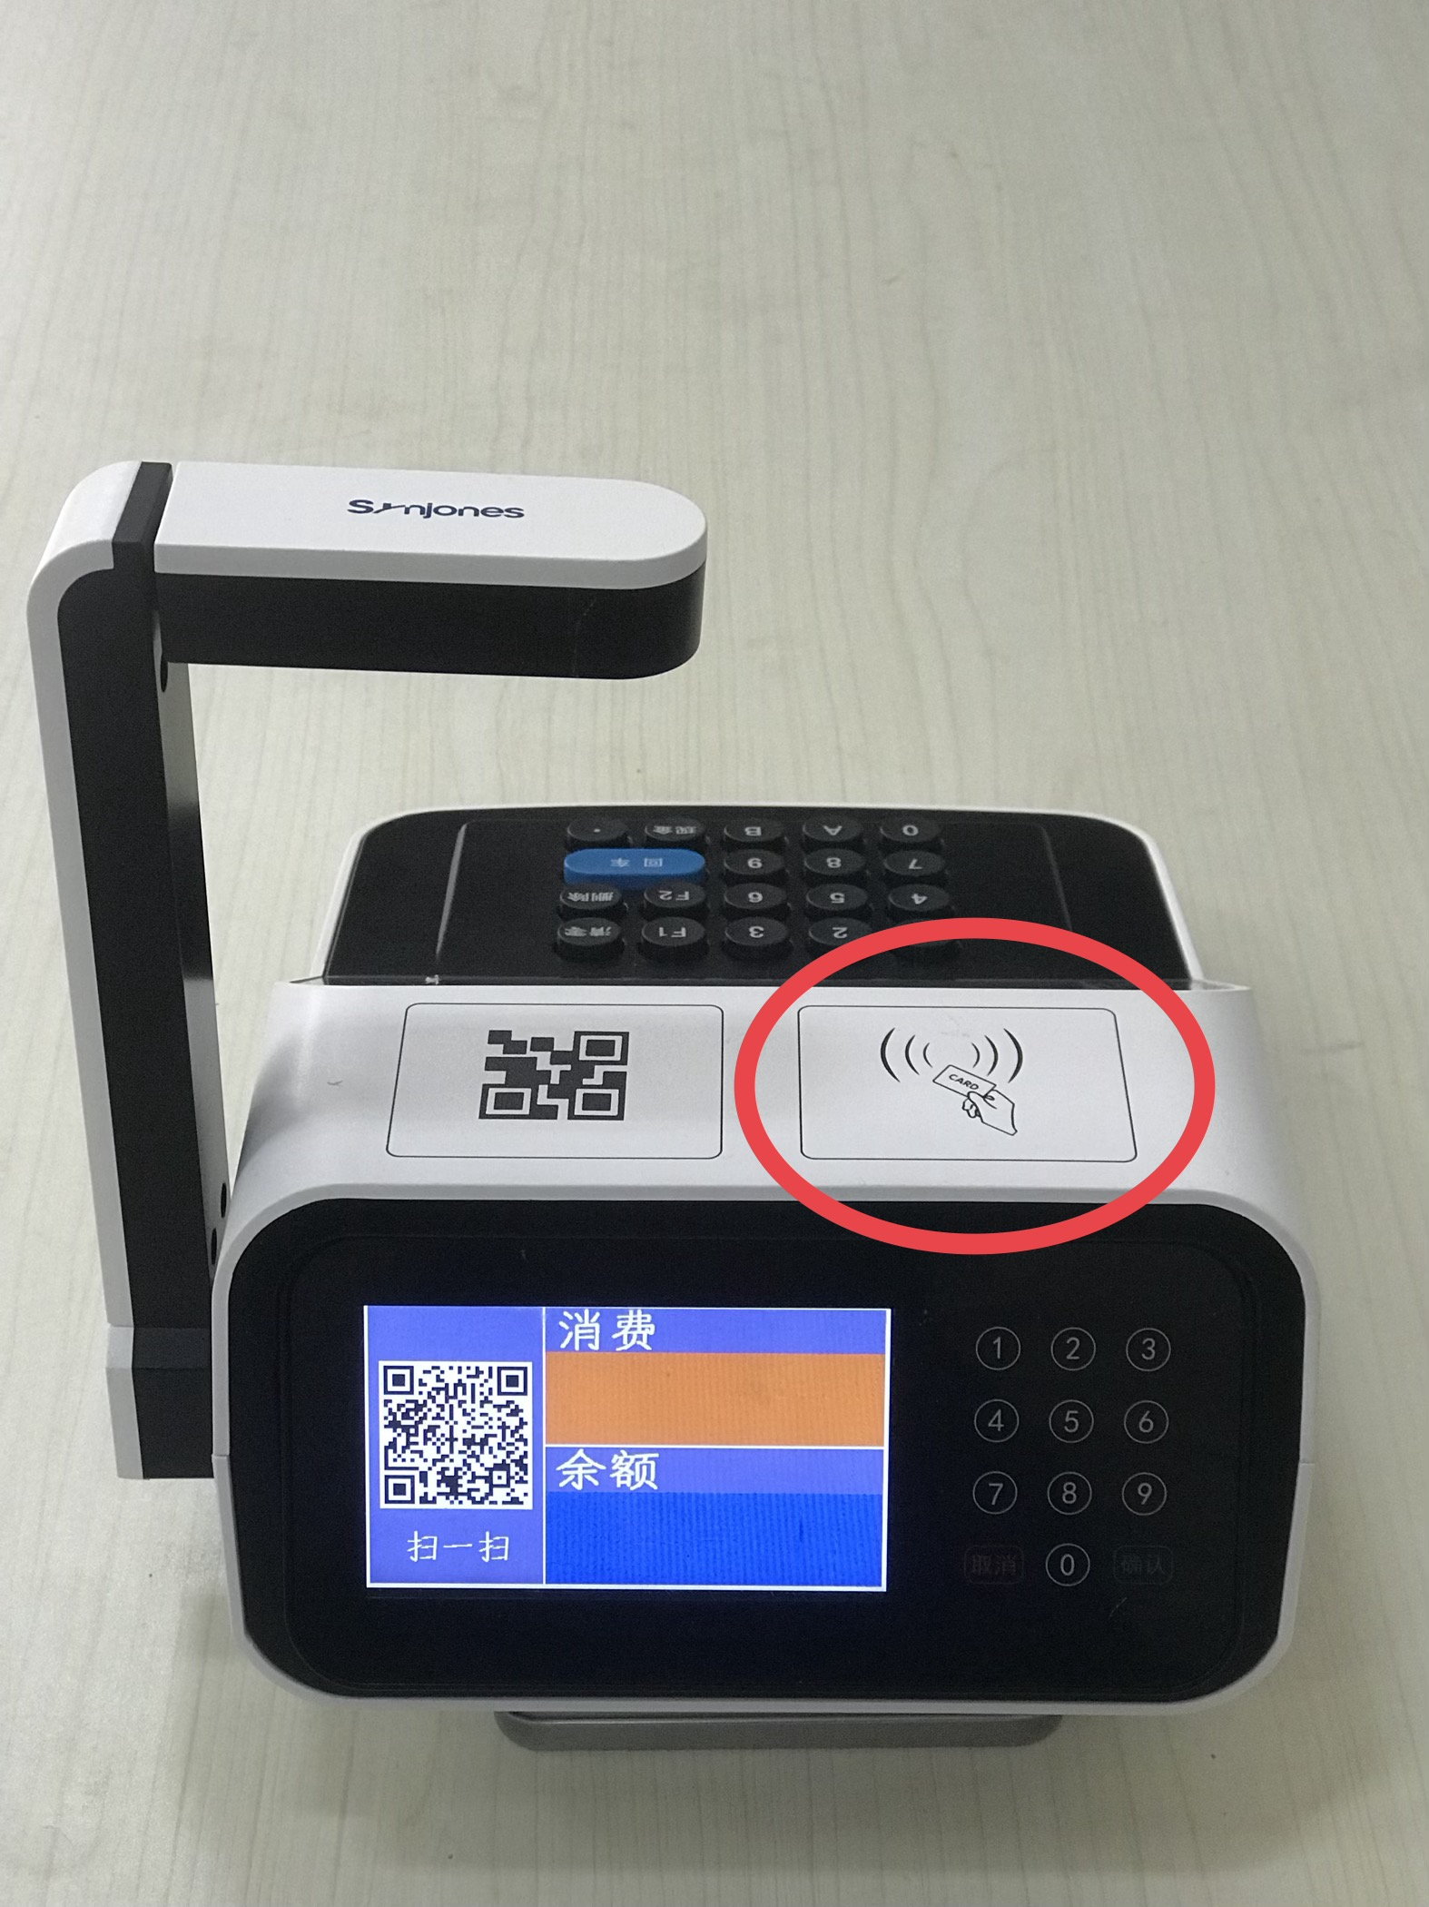
图11 直接刷校园卡位置
技术支持电话：（883）69900，或通过微信公众号“山东大学校园卡”咨询。

信息化工作办公室
2018年03月16日

